统计学第一次作业

1.设A与B是两个随机事件，已知：

2.某工厂职工中，小学文化占10%，初中文化占50%，高中及以上文化程度占40%。25以下去年在小学、初中、高中及以上文化程度各组中占比分别为20%、50%，70%。从该厂中随机抽取1名职工，发现其年龄不足25岁，问他具有小学、初中和高中及以上的文化程度的概率为？

3.某厂有A,B,C,D四车间生产同种产品，日产量占全厂的30%，27%，25%，18%,已知四车间的次品率为0.1，0.05，0.2和0.15，问抽取一件为次品，这产品由A,B车间生产的概率分别为多少？

4. 随机变量X的概率密度：
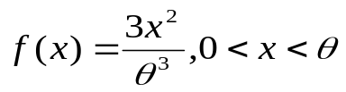
（1）已知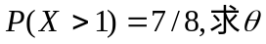
（2）求X的期望值和方差

5. 一张考卷上有5道题目,每道题列出4个答案,其中有一个是正确的,某学生凭猜测至少答对4道题的概率多少.

6. 随机变量X服从参数为λ的泊松分布，已知
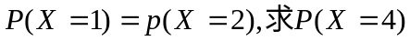

7. 设X～N(3,4),求P(|X|>2);P(X>3)

8.一工厂生产电子管寿命X（小时计算）服从期望值μ=160的正态分布，若求P(120<X<200)≥0.08,允许标准差б最大多少？

9.在区间[0，C]上任意投一质点，以X表示质点的坐标，设该质点落在[0，C]中任意小区间的概率与这个小区间的长度成正比例。求X的分布函数。

